ПРАЙС-ЛИСТ ОТ 09.01.2020
Наименование | Штук в м3 |  | Размер рабочий , мм | Цена  с  НДС,  руб./м3
Сухая строганая продукция
Евровагонка 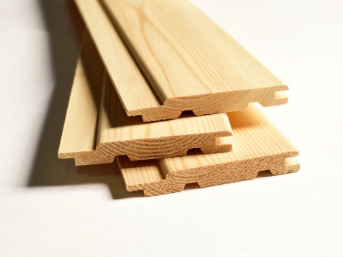 | 138 | 12,50* 96 * 6000 |  | 22 000 – 27 280 руб/м3
Имитация бруса 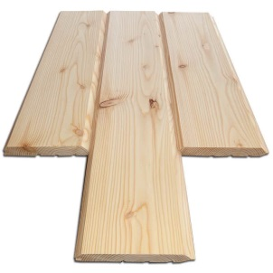 | 49 | 23*148 *6000 |  | 20 500 – 25 420 руб/м3
Доска пола 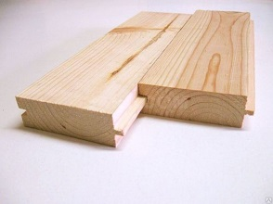 | 37 | 36 *125*6000 |  | 20 500 – 25 420 руб/м3
Доска строганная (наличники) 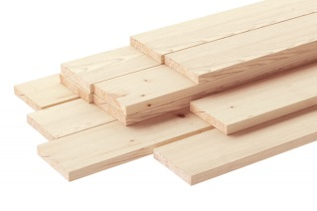 | 75  69 | 20*110*6000  20*120*6000 |  | 19 000 – 23 560 руб/м3
Брусок 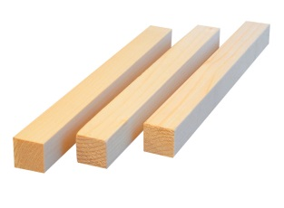 | 104  83  66 | 40*40*6000  40*50*6000  50*50 *6000 |  | 19 000 – 23 560 руб/м3
Пиломатериалы естественной влажности
Доска  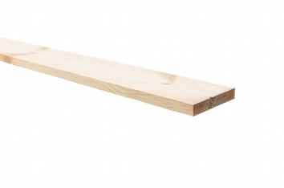 | 75 |  | 22*100*6000 | 11 500 – 14 260 руб/м3
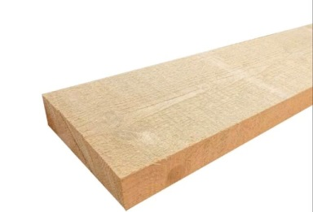 | 66 |  | 25*100*6000 | 11 500 – 14 260 руб/м3
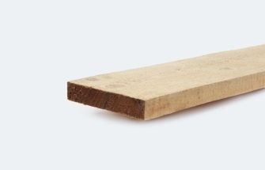 | 44 |  | 25*150*6000 | 11 500 – 14 260 руб/м3
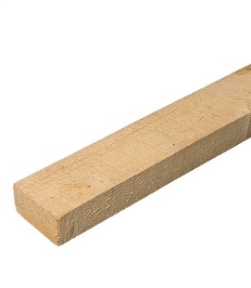 | 33 |  | 50*100*6000 | 11 500 – 14 260 руб/м3
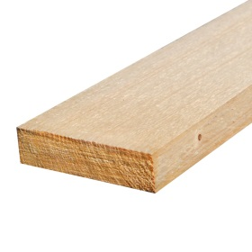 | 22 |  | 50*150*6000 | 11 500 – 14 260 руб/м3
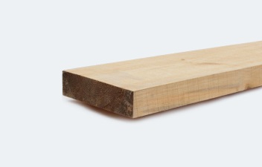 | 16 |  | 50*200*6000 | 11 500 – 14 260 руб/м3
Брус 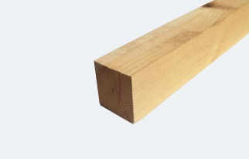 | 16 |  | 100*100*6000 | 11500 - 14260 руб/м3
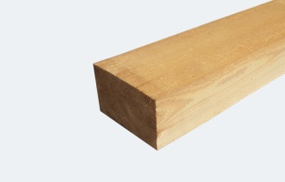 | 11 |  | 100*150*6000 | 11 500 – 14 260 руб/м3
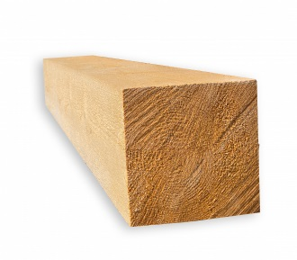 | 7 |  | 150*150*6000 | 11 500 – 14 260 руб/м3
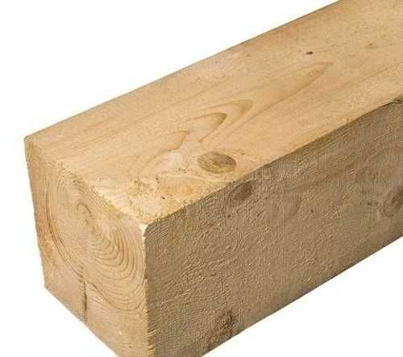 | 4 |  | 200*200*6000 | 11 500 – 14 260 руб/м3
Брусок 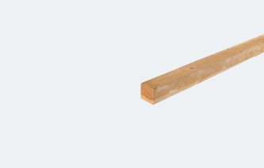 | 66  83 |  | 50*50*6000  40*50*6000 | 11500 - 14260 руб/м3
Рейка 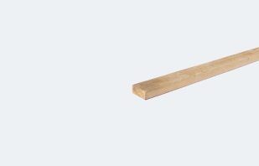 | 133 |  | 25*50*6000 | 11500 - 14260 руб/м3
Щепа топливная смешанная  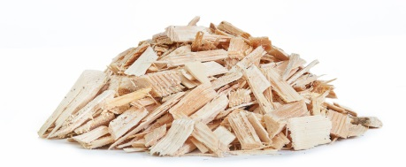 |  |  |  | 2208 руб/плотный м3
Дрова берёзовые в чурках  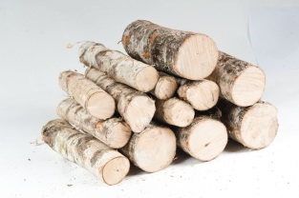 |  |  |  | 2400 руб/м3
Дрова березовые в чурках  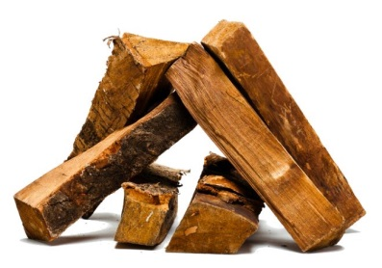 |  |  |  | 2800 руб/м3
Дрова еловые в чурках  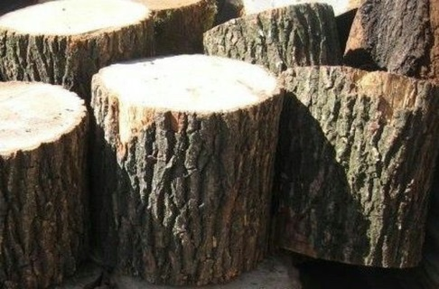 |  |  |  | 2000 руб/м3
Дрова еловые колотые  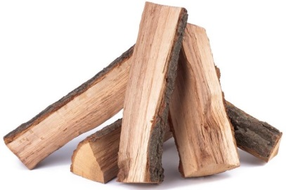 |  |  |  | 2400 руб/м3
Горбыль пиленый  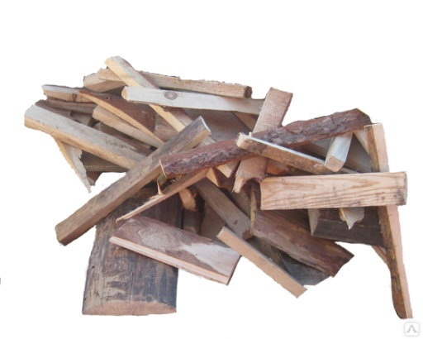 |  |  |  | 1500 руб/м3

Обращаем Ваше внимание, что ассортимент на складе постоянно изменяется.
Предлагаем своим клиентам возможность приобрести пиломатериалы под заказ, по индивидуальным размерам.
Справки по телефону +7-921-016-94-46 (WhatsApp, Viber)

С уважением,
Пипко Андрей Анатольевич
E-mail: indryk1@yandex.ru

